
SOUTĚŽ PRO DĚTI

Vyplněnou soutěž je třeba odevzdat do 31. března v knihovně (osobně nebo poslat
mailem). Slosování správných odpovědí proběhne 7.4.2026 a ceny budou předány
do konce dubna. Hodně štěstí všem soutěžícím
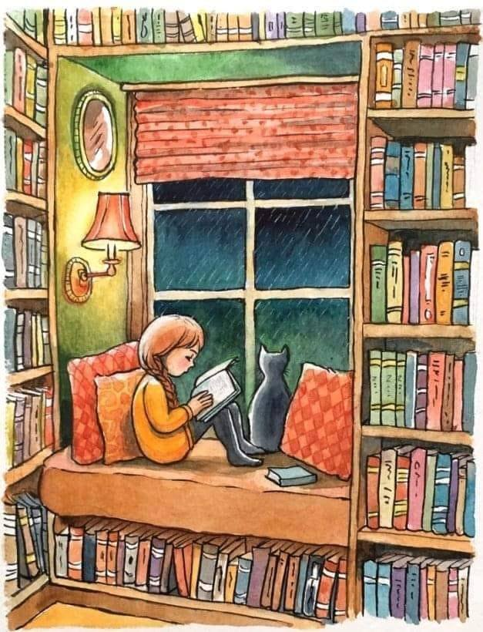
1) Co musíte udělat, když si chcete půjčit knížku domů?
a) Jen si ji vzít a odejít
b) Půjčit si ji u paní knihovnice
c) Mít zaplacenou registraci na rok a půjčovat si kolik knížek chci
2) Co v dětském oddělení určitě najdete?
a) Knihy, CD s namluvenými knihami, časopisy a místo na čtení
b) Knihy, CD s namluvenými knihami, pískoviště a místo na čtení
c) Knihy, CD s namluvenými knihami, poklad pirátů a místo na čtení
3) Jak se říká místu, kde stojí v knihovně knížky?
a) Penál
b) Regál
c) Pedál
4) Jak se jmenuje pejsek a kočička, kteří spolu pekli dort?
a) Alík a Micka
b) Pejsek a Kočička
c) Fík a Mňau
5) Co měla Karkulka v košíku pro babičku?
a) Bábovku, víno a kyselé okurky
b) Bábovku, víno a květiny
c) Bábovku, víno, květiny a prášek na praní
Městská knihovna Jablonné v Podještědí pořádá březnovou soutěž pro děti o pěkné ceny .
6) Jak se jmenují dva roztomilí skřítci, kteří žijí v Pařezové chaloupce?
a) Křemílek a Vochomůrka
b) Křemílek a Mochomůrka
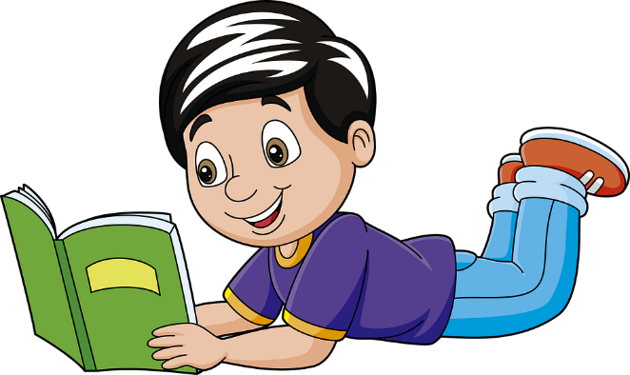
c) Křemínek a Muchomůrka
7) Co znamená slovo „poezie“?
a) Knihovní nemoc
b) Básničky
c) Dětské knihy od pana A. A. Poe
8) Jak se říká člověku, který píše knihy?
a) Knihovník
b) Ilustrátor
c) Spisovatel
9) Jaký je rozdíl mezi knihovnou a knihkupectvím?
a) V knihovně se knihy …
b) V knihkupectví se knihy …
10) Co byste koupili do dětského oddělení knihovny, aby to tam bylo ještě hezčí?

Kvíz vypracoval/a (tiskacím písmem): ……………………………..………………………. Třída: ……………….

